**Báo cáo đồ án cuối kỳ môn Game & 3D visulization**

Minh-Nhut Nguyen, Gia-Han Diep

**Tóm tắt**

Đã từ lâu trong các phim ảnh đã xuất hiện những thiết bị nhỏ gọn có thể lưu trữ đoạn đối thoại của người nói và đem đến cho người nhận một hologram 3D biểu đạt chính xác lời nhắn của người gửi. Vì thế, nhóm em chọn làm đồ án hologram để biểu diễn cảm xúc trên mặt người trong video cho trước* sang người 3D trong unity. Video này sẽ được đưa lên TCP socket và người dùng sẽ nhận được hologram một nhân vật với biểu cảm trên gương mặt tương đương với biểu cảm của nhân vật (quay trực diện và cận cảnh) trong video được chọn.

**Tổng quan**

Nhóm em sử dụng MVC model (hình 2) và TCP socket (hình 1) cho đồ án của mình.

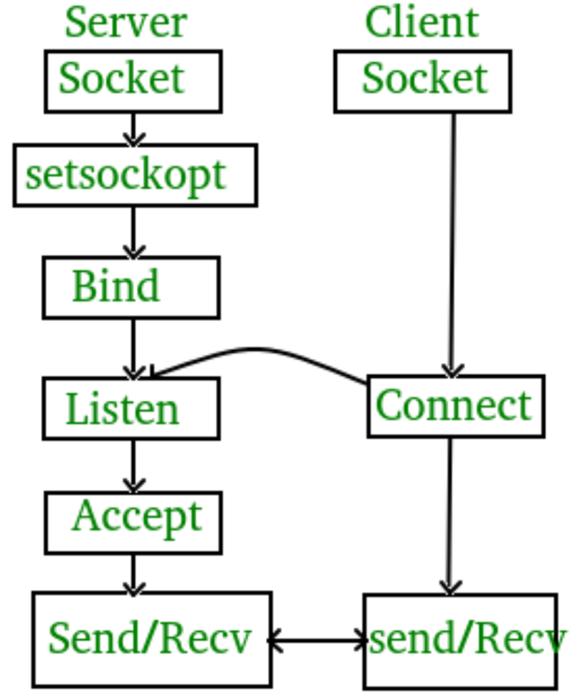 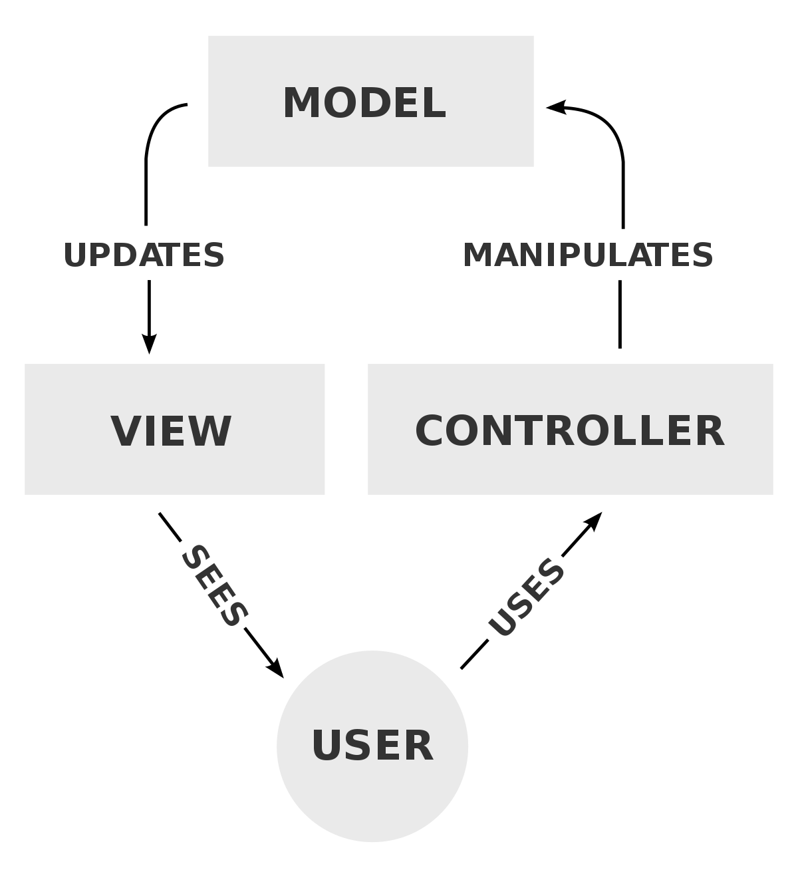

Hình 1: TCP socket Server-Client Hình 2: cấu trúc model-view-controller

Phía server sẽ tạo TCP socket và bind vào server address (ở đây tụi em host trên localhost). Sau đó phía server sẽ rơi vào passive mode và ở chế độ listen chờ connection request phía bên client. Sau khi nhận được connection request phía client và phía server accept thì connection sẽ được tạo thành công và lúc này giữa server và client đã sẵn sàng truyền dữ liệu qua lại… Về phía client, trước hết sẽ tạo TCP socket và cố gắng connect đến phía server.

Trong đồ án của nhóm em, unity sẽ đảm nhiệm phần client và python sẽ đảm nhiệm phần server. Video đầu vào sẽ được server python xử lý để xác định các biểu cảm trong video cho trước và chờ phía bên client yêu cầu (sau khi kết nối tcp được xây dựng thành công), server sẽ trả lại kết quả để client có thể biểu diễn các cảm xúc này trên gương mặt của model 3D được nhóm dựng bằng Daz Studio theo hướng dẫn của video được trích trong nguồn bên dưới.

**Hướng dẫn chạy môi trường test:**

Trong source github có 2 folder, Hologram3D chứa source code unity client và Facial-expression-recognition-master chứa source phía python server.

Trước hết, vào Facial-expression-recognition-master/trained models/run.py, chỉnh đường dẫn của video cần biểu diễn. Sau đó chạy file run.py này (và install các package thiếu), khi chạy thành công sẽ có dòng listen() xuất hiện

Khi đó, tcp socket phía server đã build thành công và “kết quả” facial expression của video trên cũng đã sẵn sàng

Vào Hologram3D và chạy chương trình, khi này chương trình sẽ build tcp socket và request connection phía server, khi server accept connection, chương trình sẽ request tiếp kết quả mà server chạy được và hiển thị trên hologram 3D model.

**Nguồn:**

Pretrained model cho phần detection:

<https://github.com/akash720/Facial-expression-recognition>

Hướng dẫn làm 3D model:

<https://www.youtube.com/watch?v=jIdNZsEJK-U>

Hướng dẫn tạo python TCP socket:

<https://docs.python.org/2/library/socket.html>

Hướng dẫn tạo C# TCP socket:

<https://docs.microsoft.com/en-us/dotnet/api/system.net.sockets.tcpclient?view=netframework-4.8>

Lý thuyết phần TCP socket server-client:

https://www.geeksforgeeks.org/tcp-server-client-implementation-in-c/

MVC model - ảnh:

https://upload.wikimedia.org/wikipedia/commons/thumb/a/a0/MVC-Process.svg/1200px-MVC-Process.svg.png

Tool hỗ trợ:

Unity: https://unity.com

Daz Studio: https://www.daz3d.com